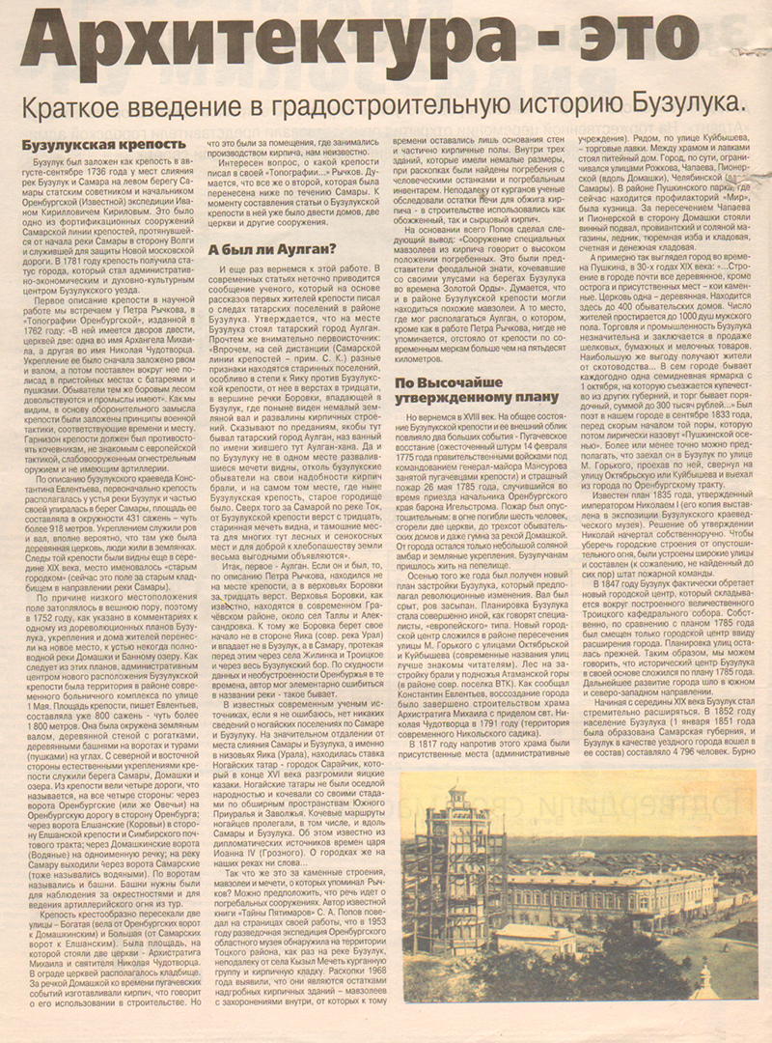

Колычев С. Архитектура – это документ эпохи: Краткое введение в градостроительную историю Бузулука // Вести от «Партнера». – 2014. – 3 декабря. – С.10-11.
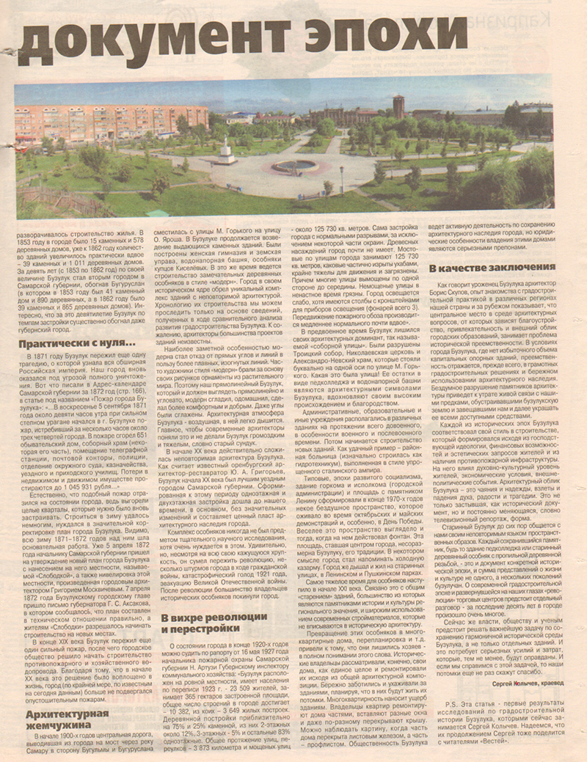

Колычев С. Архитектура – это документ эпохи: Краткое введение в градостроительную историю Бузулука // Вести от «Партнера». – 2014. – 3 декабря. – С.10-11.

